HOSPITAL DAS CLÍNICAS DA UNIVERSIDADE DE SÃO PAULO

DAIANE MENEZES LORENA

AVALIAÇÃO DE FUNCIONALIDADE E COMPRIMENTO DOS TELÔMEROS PARA PREDIÇÃO DE COMPLICAÇÕES PÓS-CIRÚRGICAS EM PACIENTES CANDIDATOS À CIRURGIA CARDÍACA

Orientador: Prof. Dr. Alfredo José Rodrigues
Colaboradores: Prof. Dra. Rosana Maria dos Reis, Dr. Murilo Racy Soares, M.ª Camila Bottura, Ocelia de Vasconcelos

RIBEIRÃO PRETO
Junho de 2020

RESUMO
Tem-se observado uma mudança no perfil dos pacientes candidatos à cirurgia cardíaca, que passou a ser feita mais tardiamente ou em situação de maior gravidade, resultando em maior risco de desfechos pós-operatórios desfavoráveis. Atualmente são utilizados escores que avaliam os fatores de risco relacionados à saúde do candidato à cirurgia. Porém, eles apresentam lacunas que podem estimar inadequadamente os riscos cirúrgicos e de complicações pós-operatórias. Neste sentido, uma avaliação funcional detalhada para detectar a fragilidade, associada ao comprimento dos telômeros nesta população pode trazer informações importantes e auxiliar a predizer o risco de morbimortalidade pós-operatória. Portanto, os objetivos deste projeto envolvem verificar a prevalência de fragilidade segundo os critérios de Fried em pacientes cardiopatas idosos e não-idosos candidatos à cirurgia cardíaca, verificar quais métodos de avaliação de funcionalidade e características clínicas melhor caracterizam a síndrome de fragilidade, verificar a associação do fenótipo de fragilidade e funcionalidade com a morbimortalidade no período pós-operatório e avaliar se há associação do comprimento dos telômeros com a síndrome da fragilidade e com testes funcionais em cardiopatas idosos e não-idosos candidatos à cirurgia cardíaca. Metodologia: a amostra será composta por indivíduos maiores de 18 anos, de ambos os sexos, candidatos à cirurgia cardíaca eletiva de revascularização do miocárdio e/ou correção de valvopatias e/ou afecções aórticas, operados com circulação extracorpórea. A avaliação será feita através de uma anamnese detalhada, seguida da avaliação da presença de fragilidade, segundo os critérios propostos por Fried e aplicação randomizada dos seguintes testes funcionais: teste de caminhada de seis minutos no corredor, teste de caminhada de seis minutos na esteira ergométrica, teste do degrau de seis minutos e teste de marcha estacionária de dois minutos. Além disso, será avaliada a condição respiratória do indivíduo por meio da medida da manovacuometria, a situação de saúde com o Questionário sobre a saúde do paciente, o estado nutricional e o comprimento dos telômeros. Resultados esperados: espera-se que resultados deste estudo possam auxiliar na estratificação de risco cirúrgico em candidatos a operações cardiovasculares e propiciar um melhor planejamento terapêutico destes pacientes, bem como pode fomentar estudos adicionais.

Palavras-chave: cirurgia cardíaca; fisioterapia, desempenho físico funcional; telômeros

- INTRODUÇÃO
A avaliação detalhada das reservas funcionais e do estado geral de saúde de pacientes candidatos à cirurgia cardíaca é fundamental para uma adequada avaliação do risco cirúrgico e tem sido de interesse de pesquisadores e trabalhadores da saúde. O risco aumenta quando existe uma incompatibilidade entre a demanda fisiológica do procedimento e a reserva funcional do paciente.
Segundo Gomes et al. (1), em seu estudo realizado em 17 hospitais brasileiros com um total de 1722 indivíduos a fim de apresentar o cenário da cirurgia cardiovascular no país, as principais cirurgias realizadas são a revascularização cirúrgica do miocárdio e as cirurgias valvares, tanto de forma isolada quanto combinadas, a maioria são homens e a idade média foi de 59.9 anos.
O perfil do paciente candidato a cirurgia cardíaca tem se alterado nos últimos anos, sobretudo em decorrência do envelhecimento da população brasileira, o que impacta o risco operatório. Ademais, o fato de que a imensa maioria da população brasileira depende exclusivamente do SUS também tem impacto no risco operatório, pois não obstante as vantagens de o Brasil possuir um sistema de saúde pública universal, este sistema carece de recursos e agilidade. Consequentemente, em nossa experiência clínica, temos constatado que muitos indivíduos são encaminhados para o tratamento cirúrgico de suas cardiopatias em fases mais tardias da evolução, e invariavelmente com comorbidades inadequadamente manuseadas, elevando sobremaneira o risco cirúrgico em decorrência não apenas da disfunção cardiovascular, mas também da precária condição de saúde geral dos indivíduos cardiopatas em nosso meio.
Assim, uma avaliação pré-operatória adequada dos candidatos a operações cardiovasculares é imprescindível de forma a identificar aqueles com maiores chances de evolução insatisfatória no pós-operatório (2), propiciando oportunidade para o planejamento de métodos de reabilitação e da terapêutica (3).
A avaliação do risco de morbimortalidade mediante a aplicação de escores baseados na avaliação de diversas variáveis funcionais é extensivamente utilizada em cirurgia cardiovascular (4). No Brasil o EuroSCORE tem sido bastante utilizado (5), embora a sua validação em nosso meio tenha sido questionada (6).
Não obstante a importância da avaliação das reservas funcionais, a análise de risco deve considerar também parâmetros de saúde geral, que é afetada não apenas pela disfunção cardiovascular, mas também pelo contexto socioeconômico no qual o indivíduo está inserido.

  - Fragilidade, Capacidade Funcional e Avaliação de risco

A fragilidade é uma síndrome caracterizada por maior vulnerabilidade a estressores, incluindo hospitalização, e está associada a uma reserva fisiológica reduzida secundária a um declínio na função ótima de múltiplos sistemas (7) cuja associação com comorbidades crônicas, além do envelhecimento, sem sido demonstrada (8).
Fried et al. (9) propuseram a fragilidade como síndrome geriátrica, com baixo desempenho em três ou mais dos cinco seguintes critérios fenotípicos: perda de peso, exaustão, fraqueza, lentidão e falta de atividade. Assim, os indivíduos podem ser classificados como: (1) “não-frágeis” se nenhum dos critérios fenotípicos acima estiver presente; (2) “pré-frágil” se um ou dois dos cinco critérios estiverem presentes, proporcionando assim um subgrupo de indivíduos em estágio intermediário e com risco de progredir para frágil; (3) “frágil” se três ou mais critérios estiverem presentes. Alternativamente, a fragilidade foi vista como um estado caracterizado pela proporção de déficit acumulados (sintoma, sinais, deficiências funcionais e anormalidade laboratoriais) (10).
A sarcopenia, o declínio na massa muscular esquelética e da função muscular, é um importante problema de saúde, sobretudo em geriatria, dada a sua associação com um amplo espectro de desfechos negativos relacionados à saúde, incluindo incapacidade, perda de independência e mortalidade. Ademais, a sarcopenia pode representar o substrato biológico do comprometimento da função física, a funcionalidade, que caracteriza a fragilidade (11). Em outras palavras, a sarcopenia é um elemento central na fragilidade e pode ser considerada tanto o substrato biológico para o desenvolvimento de fragilidade física, caracterizada pela diminuição da força muscular e dificuldades de mobilidade e equilíbrio, quanto a via fisiopatológica dos desfechos negativos relacionados à saúde na síndrome de fragilidade. Kallenberg et al. (12) em revisão sistemática acerca da associação do comprometimento funcional e cognitivo e a fragilidade em pacientes idosos com doença renal crônica, observaram que na esmagadora maioria dos estudos revisados o comprometimento funcional ou cognitivo e a fragilidade foram significativamente associados a um maior risco de resultados adversos à saúde, independentemente da idade.
Todavia, amplas diferenças interindividuais em um mesmo grupo etário sugerem que a idade intrinsicamente não é uma medida relativa da saúde ou funcionalidade, tanto que a associação entre fragilidade, e desfechos pós-operatórios negativos tem sido amplamente demonstrado (13-15), inclusive especificamente após a cirurgia e procedimentos cardiovasculares (16-24). Não obstante (13) o impacto negativo da fragilidade na evolução pós-operatória, ela não costuma ser considerada rotineiramente na avaliação do perfil de risco do paciente.
A identificação de fatores de risco modificáveis e associados a fragilidade e o comprometimento funcional pode ajudar no planejamento de intervenções para atrasar, prevenir ou aliviar a deterioração da condição geral de saúde. Assim, a avaliação de fragilidade e da disfuncionalidade no pré-operatório seria importante não apenas para a estratificação do risco operatório, mas também pode propiciar oportunidade de estabelecer táticas operatórias mais adequadas e sobretudo o estabelecimento de programas de reabilitação visando os déficits funcionais (25-27), e impactar positivamente na evolução pós-operatória. Todavia, mais estudos são necessários para desenvolver e assegurar a eficácia e a segurança de programas de reabilitação (26), sobretudo em cardiopatas.
Embora o European System for Cardiac Operative (EuroSCORE II) e o da Society of Thoracic Surgeons (STS) sejam os sistemas de avaliação de risco em cirurgia cardíaca mais utilizados para avaliar a mortalidade e morbidade perioperatória (4), estes modelos têm limitações, pois ambos podem estimar inadequadamente o risco em pacientes, sobretudo os portadores de fragilidade. No entanto, se a avaliação da fragilidade agrega valor preditivo adicional aos modelos de risco existentes e amplamente utilizados permanece por determinar (28, 29).
Embora a prevalência da fragilidade aumente com a idade, ela não se limita aos idosos, e embora a descrição original do fenótipo de fragilidade tenha excluído participantes com menos de 65 anos (9), a fragilidade pode afetar também não-idosos (30-33). Ademais, a fragilidade está intimamente associada a múltiplas condições mórbidas, sobretudo as de evolução mais longas, e também a condições socioeconômicas desfavoráveis (32, 34-37). Bagshaw et al. (38) observaram que a fragilidade era relativamente comum entre pacientes mais jovens admitidos em unidade de terapia intensiva. Nestes pacientes era mais alta a taxa de comorbidades, principalmente doenças do tecido conectivo e insuficiência cardíaca, bem como a associação com fatores socioeconômicos desfavoráveis. Recentemente, observamos (Bottura et al.) que entre candidatos a cirurgia cardiovascular com menos de 60 anos, 17% eram frágeis e 70% pré-frágeis segundo os critérios de Fried (9), sendo que a mortalidade hospitalar entre os frágeis foi de 29%. Assim, a fragilidade poderia ser utilizada para predição de desfechos em doenças não relacionadas à idade (33).
Todavia, as características que definem o fenótipo de fragilidade não são unânimes e há instrumentos distintos para a avaliação e interpretação da fragilidade (39,40). Porém, tendo em vista que se refere a uma síndrome geriátrica, mas que pode acometer também não-idosos, e sabendo que em nosso meio grande proporção dos candidatos a cirurgia cardíaca tem menos do que 60 anos, as ferramentas utilizadas para a avaliação de fragilidade na população idosa podem não ser mais adequadas em coortes que incluam indivíduos com menos de 60 anos. Assim, outros parâmetros podem ser mais adequados para caracterizar o fenótipo de fragilidade em cardiopatas não-idosos e proporcionar uma ferramenta mais adequada para avaliação da fragilidade e seu peso no risco operatório.

  - Telômeros como Biomarcador em Fragilidade e Funcionalidade

Um biomarcador é uma característica que é objetivamente mensurada e serve como um indicador de processos biológicos normais, processos patogênicos ou respostas farmacológicas a uma intervenção terapêutica. Consideráveis esforços têm sido dedicados em pesquisas visando encontrar marcadores clínicos e biológicos que reflitam o envelhecimento biológico e que podem ser melhores indicadores do estado funcional e de saúde do indivíduo que a idade cronológica (41).
Telômeros são estruturas protetoras presentes nas extremidades dos cromossomos que são importantes na prevenção da instabilidade do genoma. A aferição do comprimento dos telômeros tem sido mencionada como um possível biomarcador do envelhecimento e de muitas doenças relacionadas à idade, devido a sua forte correlação com o estresse oxidativo e a senescência celular (42). O comprimento dos telômeros é sugerido como um fator de risco causal de doenças cardiovasculares; no entanto, permanece incerto se o encurtamento dos telômeros é uma causa de DCV ou apenas uma consequência, portanto estudos adicionais são necessários (43).
Dentro deste contexto, há estudos na literatura que buscam o possível papel do comprimento dos telômeros como um marcador biológico para fragilidade e sarcopenia, porém essa associação ainda não foi comprovada (44). A relação entre perda muscular, comprometimento da funcionalidade e o processo de envelhecimento resultou na busca de biomarcadores relacionados ao envelhecimento que pudessem ser indicadores dos processos complexos relacionados à fragilidade e sarcopenia.
Marzetti et al. (45) observaram associação entre sarcopenia e o comprimento de telômeros nas células mononucleares do sangue periférico em pacientes geriátricos e que era independente de gênero, hábitos de vida e presença de comorbidades. Todavia, não foi observada associação significativa entre o comprimento dos telômeros e as medidas de desempenho físico ou o status de fragilidade. De forma semelhante, Collerton et al. (46) observaram que o comprimento dos telômeros nas células mononucleares do sangue periférico não estava relacionado a fragilidade física em uma coorte de idosos.
Já Woo et al., em estudo prospectivo em 5 anos de 976 homens e 1.030 mulheres com 65 anos ou mais, observaram que o comprimento do telômero está associado ao declínio mais lento da força de preensão, mas não à sarcopenia e outras medidas de desempenho físico (47). Ortiz-Ramírez et al. (48), estudando uma amostra de 323 idosos frágeis, no qual coletou dados referentes a fatores físicos e ambientais observou associação entre fragilidade e encurtamento de telômeros em ambos os sexos e reconheceram que os resultados envolvendo comprimento de telômeros e fragilidade são contraditórios, sugerindo que a falta de associação entre comprimento dos telômeros e fragilidade observada em outros estudos pode ser consequência da influência de variáveis genéticas e/ou ambientais.
Independentemente da idade, os telômeros podem estar envolvidos no início e/ou progressão das doenças cardiovasculares. Os estudos de Brouilette et al. (49) e Samani et al. (50) mostraram que pacientes com doença arterial coronariana tinham telômeros mais curtos em comparação com indivíduos controle da mesma idade e sexo. A relação entre comprimento de telômeros e doença cardiovascular aterosclerótica também foi observada em outros estudos (51, 52), embora não fosse possível determinar se o encurtamento do comprimento dos telômeros era causa ou consequência do aparecimento de doença aterosclerótica. Todavia, Kurz et al. (53), estudando uma coorte de idosos, observou que a estenose aórtica calcificada, mas não a doença coronariana aterosclerótica, estava associada a menor comprimento dos telômeros leucocitários. Entretanto, o valor clínico da avaliação dos telômeros permanece desconhecido, sendo de interesse verificar também se existe correlação com o desempenho em testes funcionais e desfecho pós-operatório em pacientes cardiopatas submetidos a cirurgias cardiovasculares.

- JUSTIFICATIVA DO ESTUDO

O presente estudo se justifica ao considerarmos que:

- Não apenas o envelhecimento está intimamente associado ao desenvolvimento de fragilidade. A fragilidade também está associada a condições socioeconômicas desfavoráveis e doenças crônicas, e estes fatores podem ter um papel relevante no desenvolvimento da síndrome de fragilidade, mesmo em indivíduos não-idosos.
- A síndrome de fragilidade em pacientes não-idosos pode ter características fenotípicas distintas da síndrome de fragilidade em idosos. Consequentemente, os métodos tradicionalmente utilizados para a avaliação de fragilidade em idosos podem não ser os mais adequados para avaliação de indivíduos com menos de 60 anos.
- A fragilidade tem impacto negativo no desfecho das intervenções terapêuticas invasivas, sobretudo as operações cardiovasculares. Embora a fragilidade tenha valor preditivo, em geral não é rotineiramente considerada em avaliação de risco em cirurgia cardiovascular, sobretudo em pacientes considerados não-idosos.
- O encurtamento de telômeros pode estar associado com a síndrome de fragilidade e à diminuição da funcionalidade, sobretudo em cardiopatas, podendo ser útil na avaliação de risco cirúrgico e/ou caracterização de fragilidade/funcionalidade nesta população.
- Os resultados deste estudo podem auxiliar na estratificação de risco cirúrgico em candidatos a operações cardiovasculares e propiciar um melhor planejamento terapêutico destes pacientes, bem como pode fomentar estudos adicionais.

- OBJETIVOS

- Verificar a prevalência de fragilidade segundo os critérios de Fried em pacientes cardiopatas idosos e não-idosos candidatos à cirurgia cardíaca;
- Verificar quais métodos de avaliação de funcionalidade e características clínicas melhor caracterizam a síndrome de fragilidade em cardiopatas idosos e não-idosos candidatos à cirurgia cardíaca;
- Verificar a associação do fenótipo de fragilidade e funcionalidade com a morbimortalidade no período pós-operatório;
- Avaliar se há associação do comprimento dos telômeros com a síndrome da fragilidade e com testes funcionais em cardiopatas idosos e não-idosos candidatos à cirurgia cardíaca.

- METODOLOGIA

  - Local da pesquisa
A pesquisa será realizada no Hospital das Clínicas da Faculdade de Medicina de Ribeirão Preto (HC-FMRP/USP), onde se situam a Unidade de Terapia Intensiva de Pós-Operatório (UTIPO) e a Enfermaria da Cirurgia Torácica e Cardiovascular.
Para coleta de sangue e análise do comprimento dos telômeros será estabelecida uma parceria com laboratórios do HCFMRP-USP. A coleta será realizada pelo Laboratório de Ginecologia e Obstetrícia; as amostras serão purificadas e submetidas à análise por meio de biologia molecular no Laboratório Multidisciplinar (LMD) – Bloco C; e os telômeros serão analisados no Laboratório de Hematologia – Bloco G.
Para a avaliação funcional com o teste de caminhada de seis minutos na esteira ergométrica, será estabelecida uma parceria com a equipe de fisioterapia da Unidade de Transplante de Fígado do HCFMRP-USP, para a utilização da esteira ergométrica desta unidade.

  - Seleção dos pacientes e tamanho da amostra
Serão convidados a participar do estudo indivíduos maiores de 18 anos, de ambos os sexos, candidatos à cirurgia cardíaca eletiva de revascularização do miocárdio (CRVM) e/ou correção de valvopatias e/ou afecções aórticas, operados com circulação extracorpórea, a partir da data de aprovação do projeto pelo CEP do HCFMRP (2020) até dezembro de 2022.
O estudo será realizado utilizando-se amostragem por conveniência, considerando-se o período de recrutamento proposto para o estudo. Após a coleta, será realizada a averiguação do poder estatístico dos testes, baseado no tamanho amostral obtido, e se necessário a amostra poderá ser ampliada, sobretudo considerando a associação no comprimento dos telômeros e associação com fenótipo de fragilidade ou funcionalidade, para os quais não temos dados para uma projeção do tamanho da amostra.
Todavia, considerando nossos resultados de estudo prévio envolvendo fragilidade e mortalidade pós-operatória (Bottura et al.) encontramos que a mortalidade em pacientes considerados frágeis, segundo os critérios de Fried (9), foi de 29% (p=0,019, teste exto de Fisher, n=100) com coeficiente de correlação de Spearman, Cramer e Phi iguais a 0,3. Assim, o tamanho da amostra para obtermos um coeficiente de correlação de ao menos 0,3, considerando nível significância de 0,05 e β=0,2 deve ser de no mínimo 84 pacientes, e de 112 se considerarmos β=0,1 (Medcalc versão 19.0.7, MedCalc Software Ltd, Belgium). Utilizando o software GPower (versão 3.1.9.6, Universidade Heinrich Heine, Düsseldorf)(54) e considerando um tamanho de efeito moderado (w=0,3), nível significância de 0,05 e β=0,2 (poder do teste 1-β) com 1 grau de liberdade (tabela 2x2), seriam necessários 88 voluntários, ou 117 para β=0,1.

  - Critérios de exclusão
Serão excluídos os indivíduos que:
- Não concordarem em participar e/ou não assinarem o “Termo de Consentimento Livre e Esclarecido” aprovado pelo Comitê de Ética em Pesquisa do HC-FMRP-USP (TCLE, ANEXO 1) ;
- Operarem em caráter de urgência ou emergência;
- Forem submetidos a outras operações cardíacas que não as destinadas à revascularização do miocárdio e/ou correção de valvopatias e/ou afecções aórticas;
- Que tenham sofrido de infarto agudo do miocárdio com elevação do segmento ST com menos de 30 dias de evolução;
- Que apresentando angina instável operados em vigência de nitrato endovenoso e/ou com balão intra-aórtico;
- Portadores de afecções ortopédicas ou distúrbios de equilíbrio que impeçam ou dificultem a realização dos testes funcionais;
- Portadores de estenose aórtica grave, sintomática, em classe funcional IV conforme os critérios da New York Heart Association (NYHA), na data da operação.

  - Avaliação clínica e fisioterapêutica pré-operatória e dos desfechos pós-operatórios
Inicialmente serão colhidas informações por meio de uma ficha de avaliação pré-operatória da cirurgia cardiovascular e torácica (ANEXO 2) e ficha de avaliação da fisioterapia (ANEXO 3), contendo informações clínicas de cada paciente.
A avaliação fisioterapêutica e funcional será realizada em dois dias. No primeiro dia será realizado o teste de caminhada de seis minutos no corredor e o teste do degrau, de forma randomizada mediante sorteio da sequência dos testes. No segundo dia será aplicado o teste de caminhada de seis minutos na esteira ergométrica e o teste de marcha estacionária, de forma randomizada mediante sorteio da sequência dos testes. Cada teste será aplicado duas vezes com um intervalo de 30 minutos, a fim a eliminar o efeito aprendizado. E entre dois testes diferentes será aguardado um intervalo de duas horas.
A análise da força muscular inspiratória será avaliada pela manovacuometria. E a avaliação da fragilidade por meio da identificação dos cinco itens descritos que compõem o fenótipo de fragilidade proposto por Fried et al. (9) (ANEXO 4).
A fim de analisar a contribuição de biomarcadores no desenvolvimento de risco ou comorbidade pós-operatória, será analisado o comprimento dos telômeros, com a coleta de amostras de sangue periférico.
Por fim, será aplicado o questionário sobre a saúde do paciente (PHQ-9, ANEXO 5), que avalia o estado depressivo do indivíduo e realizada a mini avaliação nutricional (MNA®-SF versão reduzida, ANEXO 6).
No período pós-operatório, será avaliada a ocorrência de complicações pulmonares, infecciosas, cardiovasculares, neurológicas, renais, óbitos e tempo de ventilação mecânica invasiva e de internação na UTI e hospitalar (ANEXOS 2 e 3).

3.4.1. Teste de caminhada de seis minutos (TC6)
O teste será realizado seguindo as recomendações para a realização do TC6 da American Thoracic Society (55). Antes de iniciar, os pacientes receberão instruções verbais detalhadas seguidas de uma demonstração do procedimento. Em um corredor livre com 30 metros de comprimento, o paciente será orientado a caminhar com a maior velocidade possível, durante um período de seis minutos. Antes do início do teste, após o final e 5 minutos após a sua interrupção, serão coletados dados de pressão arterial por meio de um esfigmomanômetro analógico, frequência cardíaca e saturação periférica de oxigênio por um oxímetro de pulso portátil e nível de dispneia e fadiga geral pela escala de Borg. Ao final do teste, será calculada a distância percorrida pelo paciente.

3.4.2 Teste de caminhada de seis minutos na esteira ergométrica (TC6est)
Antes de iniciar o TC6, os pacientes receberão instruções verbais detalhadas seguidas de uma demonstração do procedimento. As instruções de encorajamento serão de acordo com as recomendações da American Thoracic Society (55). O paciente terá de caminhar em uma esteira ergométrica sem incremento de inclinação e partirá de uma velocidade de 2 km/h e, a cada 30 segundos, será questionado quanto à possibilidade de se aumentar, manter ou diminuir a velocidade. Com a permissão do paciente, a velocidade será aumentada em 1 km/h, não se permitindo que a velocidade máxima ultrapasse 8 km/h; caso o paciente desejar, a velocidade será mantida ou diminuída em 0,5 km/h (56, 57).
Antes do início do teste, após o final e 5 minutos após a sua interrupção serão coletados dados de pressão arterial por meio de um esfigmomanômetro analógico, frequência cardíaca e saturação periférica de oxigênio por um oxímetro de pulso portátil e nível de dispneia e fadiga geral pela escala de Borg. Ao final do teste, será verificada a distância percorrida pelo paciente.

3.4.3 Teste do degrau de seis minutos (TD6)
Antes de iniciar o TD6, os pacientes receberão instruções verbais detalhadas seguidas de uma demonstração do procedimento. Será utilizado um degrau de 15 cm de altura, 80 cm de comprimento, 40 cm de largura e piso de borracha antiderrapante. O paciente será orientado a subir e descer o degrau por seis minutos, objetivando o maior número possível de degraus nesse tempo (cadência livre), a interromper temporariamente o teste de acordo com a sua necessidade, podendo intercalar os membros inferiores, sem o apoio dos membros superiores, os quais permanecerão estacionários ao longo do corpo. Os princípios gerais do TD6 serão baseados nas recomendações estabelecidas pela American Thoracic Society (58) (59,60).
Antes do início do teste, após o final e 5 minutos após a sua interrupção serão coletados dados de pressão arterial por meio de um esfigmomanômetro analógico, frequência cardíaca e saturação periférica de oxigênio por um oxímetro de pulso portátil e nível de dispneia e fadiga geral pela escala de Borg. Ao final do teste, será verificado o número de subidas no degrau com os dois pés, realizado pelo paciente.

3.4.4. Teste de marcha estacionária de dois minutos (TME2)
Antes de iniciar o TME2, os pacientes receberão instruções verbais detalhadas seguidas de uma demonstração do procedimento. O paciente será solicitado a marchar o maior número de vezes possível, em seu próprio ritmo, podendo desacelerar ou parar se necessário, e então continuar marchando até o final do período de teste de dois minutos. O paciente poderá apoiar uma das mãos em uma superfície para garantir o equilíbrio. A altura ideal do joelho será pré-estabelecida em uma marcação entre a patela e a espinha ilíaca anterossuperior (61).
Antes do início do teste, após o final e 5 minutos após a sua interrupção serão coletados dados de pressão arterial por meio de um esfigmomanômetro analógico, frequência cardíaca e saturação periférica de oxigênio por um oxímetro de pulso portátil e nível de dispneia e fadiga geral pela escala de Borg. Ao final do teste, será verificado o número de vezes que o joelho direito atingiu a altura mínima pré-definida.
3.4.5. Manovacuometria
A manovacuometria será realizada por meio de um manovacuômetro analógico, conectado a um bocal plástico através de uma extensão do mesmo material, associado a um clipe para vedação nasal. O paciente será orientado a permanecer sentado em posição confortável, com os pés apoiados no chão, durante a realização do teste.
Para mensuração da pressão inspiratória máxima (PImáx), o indivíduo será orientado a realizar uma inspiração forçada após a realização de uma expiração máxima próxima ao volume residual. A pressão expiratória máxima (PEmáx) será obtida de forma semelhante, e o paciente receberá a orientação de realizar uma expiração forçada, após uma inspiração máxima, próximo à capacidade pulmonar total. Serão realizadas três medidas de cada uma das pressões máximas aguardando um intervalo regular de repouso e respeitando uma variação máxima de 10% entre elas. O esforço deverá ser sustentado por pelo menos 3 segundos. Para a análise, será considerada a maior das três medidas (62, 63).

3.4.6. Avaliação da Fragilidade pelos critérios de Fried
A presença da síndrome de fragilidade será avaliada por meio da identificação dos cinco itens descritos que compõem o fenótipo de fragilidade proposto por FRIED et al., (9). A perda de peso não intencional será avaliada por meio da seguinte pergunta: “No último ano, o senhor perdeu mais do que 4,5 kg sem intenção (isto é, sem dieta ou exercício)?”. Será atribuída pontuação positiva para o critério de fragilidade quando o autorrelato de perda de peso for superior a 4,5 kg no último ano ou maior do que 5% do peso corporal. A fadiga autorreferida será avaliada através da afirmação: “Senti que tive que fazer esforço para fazer as tarefas habituais” retirada da escala de depressão do Center for Epidemiological Studies (64). O nível de atividade física será mensurado através do Questionário Minnesota Leisure Time Activity - versão curta, que permite estimar o gasto energético semanal em quilocalorias (kcal), em atividades físicas de intensidades variadas, e então classificar o indivíduo em frágil de acordo com o gênero: homens com ≤ 383 kcal por semana e mulheres com ≤ 270 kcal por semana. Os kcal consumidos por semana serão calculados usando um algoritmo padronizado (6, 65, 66). A velocidade da marcha será avaliada através do teste de velocidade da marcha de cinco metros e a força muscular periférica por meio do teste de força de preensão palmar, ou hand grip strength test, através de um dinamômetro manual.
Além dos valores estabelecidos por Fried et al. (9), consideraremos também valores de força de preensão palmar da mão dominante e de pressões respiratórias abaixo do percentil 25 dos valores de referência para adultos saudáveis de Ribeirão Preto e região (tabela 1), obtidos mediante estudo realizado em nossa instituição (Chagas, 2018), como compatíveis com fragilidade.

Tabela 1. Valores de referência para força de preensão palmar da mão dominante e de pressões respiratórias para adultos saudáveis de Ribeirão Preto e região.
 |  |  | Sexo
 |  |  | feminino |  |  | Masculino
 |  |  | Median | Percentile 25 | Percentile 75 | Median | Percentile 25 | Percentile 75
Grupo etário  (anos) | 18-30 | preensão palmar | 32,00 | 26,0 | 38,0 | 41,00 | 39,0 | 47,0
Grupo etário  (anos) | 18-30 | PImax | 94,00 | 74,0 | 102,0 | 126,00 | 96,0 | 142,0
Grupo etário  (anos) | 18-30 | PEmax | 85,00 | 78,0 | 94,0 | 119,50 | 106,0 | 132,0
Grupo etário  (anos) | 31-40 | preensão palmar | 27,50 | 24,0 | 32,0 | 46,00 | 40,0 | 48,0
Grupo etário  (anos) | 31-40 | PImax | 74,50 | 62,0 | 89,0 | 110,00 | 93,0 | 159,0
Grupo etário  (anos) | 31-40 | PEmax | 88,50 | 79,0 | 92,0 | 112,00 | 95,0 | 120,0
Grupo etário  (anos) | 41-50 | preensão palmar | 27,00 | 26,0 | 34,0 | 41,50 | 35,0 | 52,0
Grupo etário  (anos) | 41-50 | PImax | 85,00 | 62,0 | 113,0 | 111,50 | 98,0 | 133,0
Grupo etário  (anos) | 41-50 | PEmax | 93,50 | 70,5 | 100,5 | 113,50 | 101,0 | 136,0
Grupo etário  (anos) | 51-60 | preensão palmar | 27,00 | 26,0 | 32,0 | 40,00 | 39,0 | 50,0
Grupo etário  (anos) | 51-60 | PImax | 79,00 | 62,0 | 91,0 | 105,00 | 62,0 | 114,0
Grupo etário  (anos) | 51-60 | PEmax | 84,00 | 68,0 | 106,0 | 115,00 | 110,0 | 188,0
Grupo etário  (anos) | 61-70 | preensão palmar | 24,50 | 18,0 | 29,0 | 35,00 | 25,0 | 40,0
Grupo etário  (anos) | 61-70 | PImax | 62,50 | 53,0 | 75,0 | 93,00 | 63,0 | 118,0
Grupo etário  (anos) | 61-70 | PEmax | 80,00 | 73,0 | 86,0 | 98,00 | 78,0 | 120,0
Grupo etário  (anos) | >70 | preensão palmar | 20,00 | 20,0 | 20,0 | 22,50 | 17,5 | 29,5
Grupo etário  (anos) | >70 | PImax | 42,50 | 37,0 | 48,5 | 80,00 | 37,0 | 118,0
Grupo etário  (anos) | >70 | PEmax | 54,50 | 52,0 | 58,5 | 95,00 | 94,0 | 100,0
PImax: pressão inspiratória máxima, PEmax: pressão expiratória máxima. Preensão palmar da mão dominante

3.4.7. Questionário sobre a saúde do paciente (PHQ-9)
O questionário sobre a saúde do paciente consiste em nove perguntas para avaliar o maior episódio depressivo. Cada pergunta requer que o paciente avalie a frequência dos sintomas depressivos das últimas duas semanas. As pontuações para cada item variam de 0 ("nem um pouco") a 3 ("quase todos os dias"). Pontuações entre 10 e 14 indicam nível moderado de sintomas depressivos, pontuação entre 15 e 19 indicam alterações moderadamente graves de depressão, e pontuações acima de 20 indicam depressão maior (67, 68).

3.4.8. Mini Avaliação Nutricional (MNA®-SF versão reduzida)
A Mini Avaliação Nutricional versão reduzida é o instrumento de triagem nutricional obtido a partir de sua forma completa, a Mini Avaliação Nutricional (MNA®), recomendado pela European Society of Parenteral and Enteral Nutrition (ESPEN), Associação Internacional de Gerontologia (IAG) e pela Academia Internacional de Nutrição e Envelhecimento (IANA). Consiste em cinco tópicos que avaliam o estado nutricional do paciente, associado à medida do índice de massa corporal (IMC) e circunferência da panturrilha (CP). Os parâmetros de referência adotados para classificar o estado nutricional pela MNA®-SF são: estado nutricional normal (≥ 12 pontos); risco de desnutrição (8 a 11 pontos) e desnutrição (≤ 7 pontos) (69, 70).

3.4.9. Avaliação do comprimento dos telômeros
Para avaliar o comprimento do telômeros deverá ser realizada a extração do DNA. Para a extração de DNA dos leucócitos será colhido 10 ml de sangue total da fossa antecubital por profissional habilitado e armazenado no tubo de tampa roxa em EDTA, na mesma punção venosa que será realizada para a coleta de sangue para realização dos exames de rotina pré-operatórios. As amostras serão encaminhadas para serem purificadas e submetidas à análise por meio de biologia molecular nas dependências do Laboratório de Biologia da Reprodução do Departamento de Ginecologia e Obstetrícia - Número 3, localizado no Complexo Multiusuário da Faculdade de Medicina de Ribeirão Preto da Universidade de São Paulo (FMRP-USP).
O DNA genômico será extraído das amostras de sangue periférico até 48 horas após a sua coleta usando o kit DNAeasy da Qiagen, seguindo as instruções do fabricante. O DNA de cada amostra será quantificado por meio de espectrofotometria em equipamento Nanodrop (Thermo Fisher Scientific). Da extração até o momento da realização do qPCR, as amostras ficarão armazenadas em freezer -20ºC e serão descartadas ao final do estudo, não se configurando um banco de amostras.
O comprimento telomérico será determinado pelo método quantitativo da reação em cadeia da polimerase (qPCR). Este método determina o comprimento telomérico a partir da abundância de sequência telomérica (TTAGGG) em comparação à abundância da sequência de um gene único (single gene; razão T/S), baseado no método de Cawthon, com algumas modificações (71-73).
Os telômeros serão analisados no Laboratório de Hematologia - Bloco G do Hospital das Clínicas da FMRP-USP.
O método será feito em duas reações, uma para o comprimento telomérico, usando o seguinte par de primes: forward 5′CGGTTTGTTTGGGTTTGGGTTTGGGTTTGGGTTTGGGTT3′ e reverse 5′GGCTTGCCTTACCCTTACCCTTACCCTTACCCTTACCCT3′; e outra para o “single gene”, utilizando o seguinte par de primers: forward 5′CAGCAAGTGGGAAGGTGTAATCC3′ e reverse 5′CCCATTCTATCATCAACGGGTACAA3′. Para cada reação (telômero e “single gene”), cada amostra será analisada em triplicada e cada reação conterá 1,6 ng de DNA genômico, 7,2 pg de cada primer (exceto para o primer reverso do “single gene”, que conterá 12 pg) e 16 µL de “Rotor-Gene SYBR Green PCR Master Mix”, da Qiagen. O comprimento telomérico de cada amostra (x) será baseado na razão entre a reação de telômero e do “single gene” (razão T/S) e baseada no cálculo do ΔCt [Ct(telômero)/Ct(single gene)]. O comprimento telomérico será expresso em razão relativa T/S, normalizada para a média da razão T/S da amostra de referência [2-(Δctx – ΔCtr) = 2-ΔΔCt], amostra esta também usada como curva padrão, amostra de referência e amostra de validação. Para poder-se comparar resultados de diferentes discos, os resultados de cada corrida apenas serão aprovados se a razão T/S da amostra de validação estiver dentre 3% do coeficiente de variação esperado.
A reação de telômeros será realizada utilizando 25 ciclos, por 47 minutos, no instrumento Rotor-Gene Q em tempo real com o “Rotor-Gene SYBR Green Kit”, em um volume de reação de 20 µL. As condições de PCR utilizados para o ensaio serão: 95º C 5min, 98ºC 7s, 60ºC 10s (25 ciclos). Os discos de 100 poços serão manipulados utilizando o instrumento de manipulação de líquidos QIAgility.
A reação do “single gene” será realizada em 35 ciclos, por 61 minutos e as condições de PCR serão: 95°C 5 minutos; 98°C 7 segundos, 58°C 10 segundos (35 ciclos).
Para que o comprimento telomérico possa ser expresso em kilobases, os telômeros de 35 amostras também serão medidos utilizando-se Southern Blot, com o kit TeloTAGGG da Roche, de acordo com as recomendações do fabricante. Assim, uma equação linear de primeiro grau (f(x)= ax + b) será construída para a transposição de unidades de medida, considerando um r2>0.9.
A análise do comprimento dos telômeros está condicionada a obtenção dos recursos de agências de fomento de pesquisa (Fundação de Amparo à Pesquisa do Estado de São Paulo - FAPESP) ou com recursos da Divisão de Cirurgia Cardiovascular e Torácica, se disponíveis. Caso não se consiga o fomento, as amostras de sangue serão descartadas ao final da pesquisa. No TCLE, os pacientes serão avisados da possibilidade do descarte da amostra de sangue mesmo sem a realização da análise do comprimento dos telômeros.
- ANÁLISE ESTATÍSTICA
Para a análise estatística descritiva será utilizada a média e desvio-padrão (se a distribuição dos dados for normal) e medianas e percentis (se os dados não apresentarem distribuição normal). Para os dados categóricos serão apresentadas as proporções. Para comparação das variáveis categóricas entre frágeis e não frágeis, dentro de cada estrato de idade (idosos e não-idosos) será utilizado o teste exato de Fisher, e para a comparação das variáveis contínuas será utilizado o teste t de student ou seu equivalente não paramétrico. Será considerado nível de significância α<0,05. A associação entre desfechos pós-operatórios, sobretudo mortalidade, e parâmetros de fragilidade e funcionalidade será averiguada mediante teste exato de Fisher e regressão logística. A análise estatística será feita utilizando-se o programa Statistical Package for the Social Sciences™ (SPSS), versão 25.0.

- REFERÊNCIAS

1. Gomes WJ, Moreira RS, Zilli AC, Bettiati LC, Jr., Figueira F, SSP DA, et al. The Brazilian Registry of Adult Patient Undergoing Cardiovascular Surgery, the BYPASS Project: Results of the First 1,722 Patients. Braz J Cardiovasc Surg. 2017;32(2):71-6.
2. Strabelli TM, Stolf NA, Uip DE. Practical use of a risk assessment model for complications after cardiac surgery. Arquivos brasileiros de cardiologia. 2008;91(5):342-7.
3. Lobdell KW, Fann JI, Sanchez JA. "What's the Risk?" Assessing and Mitigating Risk in Cardiothoracic Surgery. The Annals of thoracic surgery. 2016;102(4):1052-8.
4. Thalji NM, Suri RM, Greason KL, Schaff HV. Risk assessment methods for cardiac surgery and intervention. Nature reviews Cardiology. 2014;11(12):704-14.
5. JÚNIOR JLS, SOUSA MNA. Euroscore como sistema de predição de risco em cirurgia cardíaca em brasileiros. Journal of Medicine and Health Promotion. 2016;1(1):110-21.
6. Lisboa LA, Mejia OA, Moreira LF, Dallan LA, Pomerantzeff PM, Dallan LR, et al. EuroSCORE II and the importance of a local model, InsCor and the future SP-SCORE. Rev Bras Cir Cardiovasc. 2014;29(1):1-8.
7. Afilalo J, Alexander KP, Mack MJ, Maurer MS, Green P, Allen LA, et al. Frailty assessment in the cardiovascular care of older adults. Journal of the American College of Cardiology. 2014;63(8):747-62.
8. Angulo J, El Assar M, Rodriguez-Manas L. Frailty and sarcopenia as the basis for the phenotypic manifestation of chronic diseases in older adults. Mol Aspects Med. 2016;50:1-32.
9. Fried LP, Tangen CM, Walston J, Newman AB, Hirsch C, Gottdiener J, et al. Frailty in older adults: evidence for a phenotype. The journals of gerontology Series A, Biological sciences and medical sciences. 2001;56(3):M146-56.
10. Mitnitski AB, Mogilner AJ, Rockwood K. Accumulation of deficits as a proxy measure of aging. TheScientificWorldJournal. 2001;1:323-36.
11. Landi F, Calvani R, Cesari M, Tosato M, Martone AM, Bernabei R, et al. Sarcopenia as the Biological Substrate of Physical Frailty. Clinics in geriatric medicine. 2015;31(3):367-74.
12. Kallenberg MH, Kleinveld HA, Dekker FW, van Munster BC, Rabelink TJ, van Buren M, et al. Functional and Cognitive Impairment, Frailty, and Adverse Health Outcomes in Older Patients Reaching ESRD-A Systematic Review. Clinical journal of the American Society of Nephrology : CJASN. 2016;11(9):1624-39.
13. Lin HS, McBride RL, Hubbard RE. Frailty and anesthesia - risks during and post-surgery. Local and regional anesthesia. 2018;11:61-73.
14. Oakland K, Nadler R, Cresswell L, Jackson D, Coughlin PA. Systematic review and meta-analysis of the association between frailty and outcome in surgical patients. Annals of the Royal College of Surgeons of England. 2016;98(2):80-5.
15. Shen Y, Hao Q, Zhou J, Dong B. The impact of frailty and sarcopenia on postoperative outcomes in older patients undergoing gastrectomy surgery: a systematic review and meta-analysis. BMC geriatrics. 2017;17(1):188.
16. Erratum: ATS Statement: Guidelines for the Six-Minute Walk Test. American journal of respiratory and critical care medicine. 2016;193(10):1185.
17. Koh LY, Hwang NC. Frailty in Cardiac Surgery. J Cardiothorac Vasc Anesth. 2019;33(2):521-31.
18. Lal S, Gray A, Kim E, Bunton RW, Davis P, Galvin IF, et al. Frailty in Elderly Patients Undergoing Cardiac Surgery Increases Hospital Stay and 12-Month Readmission Rate. Heart Lung Circ. 2019.
19. Marshall L, Griffin R, Mundy J. Frailty assessment to predict short term outcomes after cardiac surgery. Asian cardiovascular & thoracic annals. 2016;24(6):546-54.
20. Miguelena-Hycka J, Lopez-Menendez J, Prada PC, Rodriguez-Roda J, Martin M, Vigil-Escalera C, et al. Influence of Preoperative Frailty on Health-Related Quality of Life After Cardiac Surgery. The Annals of thoracic surgery. 2019;108(1):23-9.
21. Rowe R, Iqbal J, Murali-Krishnan R, Sultan A, Orme R, Briffa N, et al. Role of frailty assessment in patients undergoing cardiac interventions. Open heart. 2014;1(1):e000033.
22. Sepehri A, Beggs T, Hassan A, Rigatto C, Shaw-Daigle C, Tangri N, et al. The impact of frailty on outcomes after cardiac surgery: a systematic review. The Journal of thoracic and cardiovascular surgery. 2014;148(6):3110-7.
23. Yanagawa B, Graham MM, Afilalo J, Hassan A, Arora RC. Frailty as a risk predictor in cardiac surgery: Beyond the eyeball test. The Journal of thoracic and cardiovascular surgery. 2019;157(5):1905-9.
24. Yuguchi S, Saitoh M, Oura K, Tahara M, Kamisaka K, Kawamura T, et al. Impact of preoperative frailty on regaining walking ability in patients after cardiac surgery: Multicenter cohort study in Japan. Archives of gerontology and geriatrics. 2019;83:204-10.
25. McIsaac DI, Jen T, Mookerji N, Patel A, Lalu MM. Interventions to improve the outcomes of frail people having surgery: A systematic review. PloS one. 2017;12(12):e0190071.
26. Cameron ID, Kurrle SE. Frailty and Rehabilitation. Interdisciplinary topics in gerontology and geriatrics. 2015;41:137-50.
27. Nascimento CM, Ingles M, Salvador-Pascual A, Cominetti MR, Gomez-Cabrera MC, Vina J. Sarcopenia, frailty and their prevention by exercise. Free radical biology & medicine. 2019;132:42-9.
28. Afilalo J, Lauck S, Kim DH, Lefevre T, Piazza N, Lachapelle K, et al. Frailty in Older Adults Undergoing Aortic Valve Replacement: The FRAILTY-AVR Study. Journal of the American College of Cardiology. 2017;70(6):689-700.
29. Puri R, Iung B, Cohen DJ, Rodes-Cabau J. TAVI or No TAVI: identifying patients unlikely to benefit from transcatheter aortic valve implantation. European heart journal. 2016;37(28):2217-25.
30. Rockwood K, Song X, Mitnitski A. Changes in relative fitness and frailty across the adult lifespan: evidence from the Canadian National Population Health Survey. CMAJ : Canadian Medical Association journal = journal de l'Association medicale canadienne. 2011;183(8):E487-94.
31. Mitnitski A, Rockwood K. The rate of aging: the rate of deficit accumulation does not change over the adult life span. Biogerontology. 2016;17(1):199-204.
32. Mansur HN, Lovisi JC, Colugnati FA, Raposo NR, Fernandes NM, Bastos MG. Association of frailty with endothelial dysfunction and its possible impact on negative outcomes in Brazilian predialysis patients with chronic kidney disease. BMC nephrology. 2015;16:157.
33. Ribeiro AR, Howlett SE, Fernandes A. Frailty-A promising concept to evaluate disease vulnerability. Mechanisms of ageing and development. 2020;187:111217.
34. Brothers TD, Theou O, Rockwood K. Frailty and migration in middle-aged and older Europeans. Archives of gerontology and geriatrics. 2014;58(1):63-8.
35. Guessous I, Luthi JC, Bowling CB, Theler JM, Paccaud F, Gaspoz JM, et al. Prevalence of frailty indicators and association with socioeconomic status in middle-aged and older adults in a swiss region with universal health insurance coverage: a population-based cross-sectional study. Journal of aging research. 2014;2014:198603.
36. Hanlon P, Nicholl BI, Jani BD, Lee D, McQueenie R, Mair FS. Frailty and pre-frailty in middle-aged and older adults and its association with multimorbidity and mortality: a prospective analysis of 493 737 UK Biobank participants. The Lancet Public health. 2018;3(7):e323-e32.
37. Salem BE, Nyamathi AM, Brecht ML, Phillips LR, Mentes JC, Sarkisian C, et al. Correlates of frailty among homeless adults. Western journal of nursing research. 2013;35(9):1128-52.
38. Bagshaw M, Majumdar SR, Rolfson DB, Ibrahim Q, McDermid RC, Stelfox HT. A prospective multicenter cohort study of frailty in younger critically ill patients. Critical care. 2016;20(1):175.
39. de Vries NM, Staal JB, van Ravensberg CD, Hobbelen JS, Olde Rikkert MG, Nijhuis-van der Sanden MW. Outcome instruments to measure frailty: a systematic review. Ageing research reviews. 2011;10(1):104-14.
40. Dent E, Kowal P, Hoogendijk EO. Frailty measurement in research and clinical practice: A review. European journal of internal medicine. 2016;31:3-10.
41. Calvani R, Marini F, Cesari M, Tosato M, Picca A, Anker SD, et al. Biomarkers for physical frailty and sarcopenia. Aging clinical and experimental research. 2017;29(1):29-34.
42. Gorenjak V, Akbar S, Stathopoulou MG, Visvikis-Siest S. The future of telomere length in personalized medicine. Front Biosci (Landmark Ed). 2018;23:1628-54.
43. De Meyer T, Nawrot T, Bekaert S, De Buyzere ML, Rietzschel ER, Andres V. Telomere Length as Cardiovascular Aging Biomarker: JACC Review Topic of the Week. Journal of the American College of Cardiology. 2018;72(7):805-13.
44. Lorenzi M, Bonassi S, Lorenzi T, Giovannini S, Bernabei R, Onder G. A review of telomere length in sarcopenia and frailty. Biogerontology. 2018;19(3-4):209-21.
45. Marzetti E, Lorenzi M, Antocicco M, Bonassi S, Celi M, Mastropaolo S, et al. Shorter telomeres in peripheral blood mononuclear cells from older persons with sarcopenia: results from an exploratory study. Frontiers in aging neuroscience. 2014;6:233.
46. Collerton J, Martin-Ruiz C, Davies K, Hilkens CM, Isaacs J, Kolenda C, et al. Frailty and the role of inflammation, immunosenescence and cellular ageing in the very old: cross-sectional findings from the Newcastle 85+ Study. Mechanisms of ageing and development. 2012;133(6):456-66.
47. Woo J, Yu R, Tang N, Leung J. Telomere length is associated with decline in grip strength in older persons aged 65 years and over. Age. 2014;36(5):9711.
48. Ortiz-Ramirez M, Sanchez-Garcia S, Garcia-Dela Torre P, Reyes-Maldonado E, Sanchez-Arenas R, Rosas-Vargas H. Telomere shortening and frailty in Mexican older adults. Geriatrics & gerontology international. 2018;18(8):1286-92.
49. Brouilette S, Singh RK, Thompson JR, Goodall AH, Samani NJ. White cell telomere length and risk of premature myocardial infarction. Arteriosclerosis, thrombosis, and vascular biology. 2003;23(5):842-6.
50. Samani NJ, Boultby R, Butler R, Thompson JR, Goodall AH. Telomere shortening in atherosclerosis. Lancet. 2001;358(9280):472-3.
51. Brouilette SW, Moore JS, McMahon AD, Thompson JR, Ford I, Shepherd J, et al. Telomere length, risk of coronary heart disease, and statin treatment in the West of Scotland Primary Prevention Study: a nested case-control study. Lancet. 2007;369(9556):107-14.
52. Ogami M, Ikura Y, Ohsawa M, Matsuo T, Kayo S, Yoshimi N, et al. Telomere shortening in human coronary artery diseases. Arteriosclerosis, thrombosis, and vascular biology. 2004;24(3):546-50.
53. Kurz DJ, Kloeckener-Gruissem B, Akhmedov A, Eberli FR, Buhler I, Berger W, et al. Degenerative aortic valve stenosis, but not coronary disease, is associated with shorter telomere length in the elderly. Arteriosclerosis, thrombosis, and vascular biology. 2006;26(6):e114-7.
54. Faul F, Erdfelder E, Lang AG, Buchner A. G*Power 3: a flexible statistical power analysis program for the social, behavioral, and biomedical sciences. Behavior research methods. 2007;39(2):175-91.
55. American Thoracic Society. ATS statement: guidelines for the six-minute walk test. American journal of respiratory and critical care medicine. 2002;166(1):111-7.
56. Camargo VM, Martins BCS, Jardim C, Fernandes CJC, Hovnanian A, Souza R. Validation of a treadmill six-minute walk test protocol for the evaluation of patients with pulmonary arterial hypertension. J Bras Pneumol. 2009;35(5):423-30.
57. Olper L, Cervi P, De Santi F, Meloni C, Gatti R. Validation of the treadmill Six-Minute Walk Test in people following cardiac surgery. Phys Ther. 2011;91(4):566-76.
58. American Thoracic S. ATS statement: guidelines for the six-minute walk test. American journal of respiratory and critical care medicine. 2002;166(1):111-7.
59. Marrara KT, Marino DM, Jamami M, Junior ADO, Pires Di Lorenzo VA. Responsiveness of the six-minute step test to a physical training program in patients with COPD. J Bras Pneumol. 2012;38(5):579-87.
60. Pessoa BV, Arcuri JF, Labadessa IG, Costa JN, Sentanin AC, Di Lorenzo VA. Validity of the six-minute step test of free cadence in patients with chronic obstructive pulmonary disease. Braz J Phys Ther. 2014;18(3):228-36.
61. Wegrzynowska-Teodorczyk K, Mozdzanowska D, Josiak K, Siennicka A, Nowakowska K, Banasiak W, et al. Could the two-minute step test be an alternative to the six-minute walk test for patients with systolic heart failure? Eur J Prev Cardiol. 2016;23(12):1307-13.
62. Matheus GB, Dragosavac D, Trevisan P, Costa CE, Lopes MM, Ribeiro GC. Inspiratory muscle training improves tidal volume and vital capacity after CABG surgery. Rev Bras Cir Cardiovasc. 2012;27(3):362-9.
63. Santos RMG, Pessoa-Santos BV, Reis IMM, Labadessa IG, Jamami M. Manovacuometria realizada por meio de traqueias de diferentes comprimentos. Fisioter Pesqui. 2017;24(1):914.
64. Batistoni SST, Neri AL, Bretas Cupertino APF. Validade da escala de depressão do Center for Epidemiological Studies entre idosos Brasileiros. Revista de Saúde Pública,. 2007;41(4):598-605.
65. Lustosa LP, Pereira DS, Dias RC, Britto RR, Parentoni AN, Pereira LSM. Tradução e adaptação transcultural do Minnesota Leisure Time Activities Questionnaire em idosos. Geriatria & Gerontologia. 2011;5(2):57-65.
66. Taylor HL, Jacobs DR, Jr., Schucker B, Knudsen J, Leon AS, Debacker G. A questionnaire for the assessment of leisure time physical activities. J Chronic Dis. 1978;31(12):741-55.
67. de Lima Osorio F, Vilela Mendes A, Crippa JA, Loureiro SR. Study of the discriminative validity of the PHQ-9 and PHQ-2 in a sample of Brazilian women in the context of primary health care. Perspectives in psychiatric care. 2009;45(3):216-27.
68. Stafford L, Berk M, Jackson HJ. Validity of the Hospital Anxiety and Depression Scale and Patient Health Questionnaire-9 to screen for depression in patients with coronary artery disease. Gen Hosp Psychiatry. 2007;29(5):417-24.
69. Kaiser MJ, Bauer JM, Ramsch C, Uter W, Guigoz Y, Cederholm T, et al. Validation of the Mini Nutritional Assessment short-form (MNA-SF): a practical tool for identification of nutritional status. The journal of nutrition, health & aging. 2009;13(9):782-8.
70. Sousa APG, Gallello DC, Silva ALND, Carreira MC, Damasceno LRT. Triagem nutricional utilizando a mini avaliação nutricional versão reduzida: aplicabilidade e desafios. Geriat Gerontol Aging. 2015;9(2):49-53.
71. Calado RT, Brudno J, Mehta P, Kovacs JJ, Wu C, Zago MA, et al. Constitutional telomerase mutations are genetic risk factors for cirrhosis. Hepatology. 2011;53(5):1600-7.
72. Cawthon RM. Telomere length measurement by a novel monochrome multiplex quantitative PCR method. Nucleic Acids Res. 2009;37(3):e21.
73. Scheinberg P, Cooper JN, Sloand EM, Wu CO, Calado RT, Young NS. Association of telomere length of peripheral blood leukocytes with hematopoietic relapse, malignant transformation, and survival in severe aplastic anemia. JAMA. 2010;304(12):1358-64.

CRONOGRAMA
aTIVI Atividades | 1º  Semestre 2020 | 2º  semestre | 3º  Semestre | 4º semestre | 5º semestre | 6º  Semestre | 7º  semestre | 8°-10°  semestre
Revisão da Literatura | √ | √
Comitê de Ética em Pesquisa | √ | √
Recrutamento dos pacientes |  | √ | √ | √ | √ | √ | √
Análise dos dados |  |  |  |  |  |  | √ | √
Confecção dos manuscritos |  |  |  |  |  |  | √ | √
Publicação dos dados |  |  |  |  |  |  | √ | √

- ORÇAMENTO
O orçamento do projeto de pesquisa está composto por material de consumo (ANEXO 7), que compreendem os materiais que serão utilizados para a coleta de sangue, extração de DNA e análise dos telômeros; assim como os materiais de escritório, que serão provenientes dos recursos destinados à pesquisa. Os materiais permanentes abrangem aqueles já disponíveis no HCFMRP-USP, como esteira ergométrica, oxímetro de pulso, estetoscópio, esfigmomanômetro analógico e manovacuômetro analógico, que não levarão a custos adicionais à pesquisa.

- FINANCIAMENTO
O apoio financeiro necessário para a compra dos materiais de consumo do projeto de pesquisa será proveniente de agências de fomento de pesquisa (Fundação de Amparo à Pesquisa do Estado de São Paulo - FAPESP) e/ou recursos da Divisão de Cirurgia Cardiovascular e Torácica.

ANEXO 1

TERMO DE CONSENTIMENTO LIVRE E ESCLARECIDO

O(a) senhor(a) _____________________________________________________ está sendo convidado a participar do projeto de pesquisa intitulado: “AVALIAÇÃO DA FUNCIONALIDADE E COMPRIMENTO DOS TELÔMEROS PARA PREDIÇÃO DE COMPLICAÇÕES PÓS-CIRÚRGICAS EM PACIENTES CANDIDATOS À CIRURGIA CARDÍACA”
As informações contidas neste documento foram fornecidas pela fisioterapeuta Daiane Menezes Lorena e têm o objetivo de convidá-lo(a) a participar dessa pesquisa, além de informá-lo(a) de todos procedimentos e riscos a que se submeterá caso aceite participar. Em caso de impossibilidade em dar o seu consentimento devido incapacidade física, clínica ou mental o mesmo pode ser fornecido pelo seu familiar responsável ou responsável legal.
- OBJETIVOS DA PESQUISA
Esta pesquisa será desenvolvida com o objetivo de verificar se sua doença cardíaca causou fraqueza em sua musculatura e verificar sua saúde geral. Pessoas com doenças cardíacas podem perder musculatura, ter diminuição na função dos demais órgãos e apresentar dificuldades em realizar suas tarefas e atividades diárias. As alterações nos outros órgãos e na saúde geral causada pela doença no coração podem aumentar a chance de complicações após a operação no coração ou mesmo após outros tipos de operação. Essa fraqueza e diminuição da função dos órgãos e da saúde geral, levando a dificuldade nas atividades do dia a dia e mesmo aumentando a chance do aparecimento de outras doenças, é chamada “Fragilidade”. Esta “fragilidade” em geral costuma aparecer com o envelhecimento, mas acontecer também pessoas não idosas que são portadores de doenças crônicas como as doenças do coração.
- PARTICIPAÇÃO NA PESQUISA:
O(A) senhor(a) será submetido a uma avaliação geral que incluirá perguntas sobre a sua saúde, medidas da sua pressão arterial e dos batimentos cardíacos, coleta de uma amostra de sangue periférico (total de 10 ml) e a quatro testes específicos para avaliação dos músculos do corpo. A avaliação será realizada em 2 dias, no período pré-operatório. A avaliação se iniciará com perguntas para avaliação da sua saúde física e depois serão realizados alguns testes físicos serão:
- Teste de caminhada de 6 minutos (TC6), que avaliará a capacidade de caminhar em um corredor de 30 metros;
- Teste do degrau de 6 minutos (TD6), que avaliará a sua habilidade em subir e descer um degrau. No segundo dia será realizada uma avaliação de seu estado de nutrição com algumas perguntas e algumas medidas como peso, estatura e outras;
- Teste de caminhada na esteira ergométrica de 6 minutos (TC6est), que avaliará a sua capacidade em andar em uma esteira;
- Teste de marcha estacionária de 2 minutos (TME2), que simulará a sua capacidade de andar através da caminhada estacionária.

O tempo esperado para realização de cada dia de avaliação dessa pesquisa é de aproximadamente 4 horas, sendo que cada teste será repetido duas vezes com um intervalo de 30 minutos. Entre dois testes diferentes será aguardando um intervalo de 2 horas.
As amostras de sangue especificamente para a pesquisa serão coletadas juntamente com as amostras que serão utilizadas para a realização dos exames de rotina para a operação e serão armazenadas durante o período da realização do estudo, em local apropriado. Após finalizada esta investigação, todas as amostras de sangue serão descartadas conforme a regulamentação vigente, mesmo que não sejam utilizadas para o este estudo, e não serão utilizadas para outros estudos.

- DESCONFORTOS OU RISCOS ESPERADOS:
As perguntas feitas ao senhor(a) serão respondidas através de questionários específicos e que devido ao tempo gasto podem gerar cansaço ou aborrecimento, além de constrangimento por reforçar uma condição física ou psicológica de sua incapacidade.
Os testes para avaliação dos seus músculos exigem que o(a) senhor(a) faça algum esforço físico e, por isso, podem gerar algum cansaço, mas que melhorará com o descanso. Caso o(a) senhor(a) sinta algum desconforto, como tontura ou falta de ar, a avaliação será interrompida e caso seja necessário, o(a) senhor(a) será avaliado pela equipe que o acompanha nesta internação. Na coleta de sangue periférico pode ser observado um pequeno desconforto no local da punção, como por exemplo, dor e/ou hematoma.

- INFORMAÇÕES
O(a) senhor(a), seu familiar responsável ou responsável legal têm a garantia de que receberão a resposta a qualquer pergunta ou esclarecimento de qualquer dúvida quanto às avaliações, riscos, benefícios e outros assuntos relacionados à pesquisa por parte da pesquisadora que aplicará o teste.
5. RETIRADA DO CONSENTIMENTO
O(a) senhor(a), seu familiar responsável ou responsável legal tem a liberdade de deixar de participar do estudo sem qualquer penalização. Neste caso, não haverá prejuízo ou diferença nos atendimentos prestados por este hospital durante a sua internação ou internações futuras.
- ASPECTO LEGAL
Este termo foi elaborado de acordo com as diretrizes e normas regulamentadas de pesquisa envolvendo seres humanos atendendo à resolução n° 466/12 do Conselho Nacional de Saúde do Ministério da Saúde, Brasília/DF. Qualquer dúvida, ou se sentir necessidade, o(a) senhor(a) poderá entrar em contato com o Comitê de Ética em Pesquisa em Seres Humanos do Hospital das Clínicas de Ribeirão Preto e da Faculdade de Medicina de Ribeirão Preto, situado na Avenida Bandeirantes, nº3900, subsolo do hospital, Bairro Monte Alegre, Ribeirão Preto-SP, telefone: (16) 3602-2228, cep@hcrp.usp.br. O Comitê de Ética em Pesquisa – CEP é um colegiado interdisciplinar e independente, criado para defender os interesses dos participantes da pesquisa dentro de padrões éticos, de acordo com as disposições da Resolução 466/12 do Conselho Nacional de Saúde e suas complementares.
- GARANTIA DO SIGILO
Será assegurada a sua privacidade quanto aos dados confidenciais durante e mesmo após a pesquisa.
- LOCAL DA PESQUISA
A pesquisa será desenvolvida na Enfermaria da Cirurgia Torácica e Cardiovascular, localizada no 9º andar - Campus do Hospital das Clínicas da Faculdade de Medicina de Ribeirão Preto, situado Avenida Bandeirantes, nº3900, Bairro Monte Alegre, Ribeirão Preto-SP.
- BENEFÍCIOS
Não está previsto nenhum benefício material ou privilégio como forma de estimulo para participar da pesquisa, mas a pesquisa poderá fornecer dados adicionais sobre a sua saúde que poderão ajudar na continuidade de seu tratamento durante e após a operação, bem os resultados da pesquisa poderão ajudar também no planejamento do tratamento de outros pacientes com condições de saúde semelhantes a você.
- PAGAMENTO
O(a) senhor(a), seu familiar responsável ou responsável legal não terão nenhum tipo de custo financeiro por participar desta pesquisa, bem como nada será pago por sua participação. Qualquer gasto que o(a) senhor(a) tenha que tenha sido causado exclusivamente para participar da pesquisa, embora não esteja previsto nenhum custo de sua parte, você será ressarcido nos termos da lei.
- DANOS AO VOLUNTÁRIO
Caso o(a) senhor(a) tenha prejuízo material ou imaterial em decorrência comprovada da sua participação na pesquisa, poderá solicitar indenização, garantida pela resolução 466/12 do CNS, de acordo com a legislação vigente.
- DESCRIÇÃO DO DOCUMENTO:
Este termo de consentimento livre e esclarecido é elaborado em duas vias, que devem ser rubricadas em todas as páginas e assinadas ao seu término, pelo(a) senhor(a), seu familiar responsável ou responsável legal, assim como pelo pesquisador responsável, ou pela(s) pessoa(s) por ele delegada(s), devendo estar na mesma página os campos de assinatura de ambos segundo itens IV.3 e IV.5.d, da Resolução CNS nº 466 de 2012.
- CONTATO DO PESQUISADOR
Daiane Menezes Lorena: (16) 98164-9918. Endereço profissional: Avenida Bandeirantes, nº3900, Bairro Monte Alegre, Ribeirão Preto-SP.

Ribeirão Preto, ____ de ________________ de 20___.

Participante: ___________________________ Assinatura: _______________ Data: ________

Pesquisadora: __________________________ Assinatura: _______________ Data: ________

ANEXO 2

AVALIAÇÃO CLÍNICA CIRURGIA CARDÍACA

Grupo Alocado: Controle □, IECA Mantido □, IECA Suspenso □ IA, Colchicina □ IA
Registro HC:_____________________ - Sexo M□ F□, Idade na data da operação:______anos, Peso______kg , Estatura________cm
Diagnóstico:__________________________________________________________________________________________________________________________________________________________
DATA DA OPERAÇÃO / /
Medicações em uso na internação: ____________________________________________________________________________________________________________________________________________________________________
Tipo de Angina no momento da operação: □Nenhuma □Estável □Instável: Nitrato EV: □Sim, □ Não
Classe NYHA: □ I, □ II, □ III, □ IV - Classe angina □ I, □ II, □ III, □ IV
Fração de ejeção= ______
Antecedentes: □Fibrilação atrial crônica, □Flutter atrial, □Lesão TCE ≥ 50%, □Diabetes,
□Obst. Carótida (>50%), □Estado crítico pré-op (VM, BIA, uso dopa/dobut, choque, dissec tipo A, etc) , □AVC, □DPOC, □Doença vascular perif, (claud interm, AAA, esten. renal), □HAS,
□Creatinina: _____, □Renal crônico, □Dialítico □ICC desconp, □Tabagista, □ex-tabagista,
□IAM > 30 dias, □IAM < 30 dias, Pressão artéria Pulmonar___ /___ /____ mmHg, □aneurisma VE, □aneurisma aorta, Número coron. lesão >60%:_______, HB/HT pré-op:______/________
Lesão Mitral: □nenhuma, □insuficiência, □estenose, □dupla
Lesão v. aórtica □nenhuma, □insuficiência, □estenose, □dupla
Lesão v. Tricúspide □nenhuma, □insuficiência, □estenose, □dupla
□Cirurgia eletiva, □Urgência /□Emergência
Fez operação cardíaca prévia: □Sim, □Não: □Valva, □Revasc., □AnAo, □outra: _______________________________________________________________________________
Operação realizada (especificar pontes feitas) ________________________________________________________________________________________________________________________________________________________________________________________________________________________________________________________________________________________________________________________________________
Prótese: □mecânica □biológica - Enxertos: □AMIE □AMID □safena, □Radial E, □Radial D, outro:___________________________________________________ _______________________
Número anastomoses distais:________________________________________________________
Tempo aorta= _____________min, Tempo CEC=__________min
Necessitou reoperação na internação: □sim □não motivo: □sangramento, □isquemia, outra:
Complicação Intraoperatória: □Sim, □Não: qual_______________________________________________________________________________

Complicação Pós-OP:
Respiratória: □Insuf. Resp ( VM > 72h), □Pneumonia, □SARA,□outra_____________
Infecção: □incisão esterno superf, □mediastinite, □incisão safenectomia, □ITU, □outra:
Se infecção agente etiolog.____________________________________________________________
Hemodinâmica: □Instab hemod □Vasoplegia, □IAM, □Choque cardiog, □BAV defint,□outra:
Renal: □Insuf renal aguda, necessitou diálise Sim□ Não□
Neurológica: □AVCI, □Coma (inconsc > 48h PO), outra:
Vascular: □Obst arterial aguda, □dissec aguda da aorta □A ou □B, outra:
Noradrenalina: Dose média /dia: 1º PO: ________2°PO_______, 3°PO________4°PO________
Dobutamina Dose média /dia: 1º PO: ________2°PO_______, 3°PO _________4°PO_______
Outras complicações: ____________________________________________________________

ÓBITO (até 30 dias da alta) : □Sim, □Não:
Causa óbito:___________________________________________________________________
ANEXO 3

AVALIAÇÃO FISIOTERAPÊUTICA

Nome:___________________________________ Registro HC:_____________________
Sexo:________ Idade:________ Peso:_______ Altura: _________ IMC:____________
Dia da internação:___/___/___ Avaliação:____/____/____ Cirurgia:___/____/____
Diagnóstico clínico/cirúrgico: ______________________________________________________________________________________________________________________________________________________
Antecedentes Pessoais:

( ) HAS
( ) Dislipidemia
( ) Diabetes Mellitus – Tipo: ___
( ) Sedentarismo
( ) IAM < 30 dias
( ) IAM > 30 dias
( ) Angioplastia prévia – ano:_______
( ) AVE prévio – ano:________
( ) FA crônica – ACO: _______
( ) Doença Vascular Periférica;
( ) Tabagista ________anos/maço
( ) Ex-tabagista
( ) Etilista ______
( ) Ex-etilista
( ) HF de doença cardiovascular
( ) DPOC
( ) Flutter Atrial
( ) Lesão de TCE > 50%
( ) Obstrução de carótidas > 50%
( ) IC descompensada
( ) Hipertensão Pulmonar (> 50 mmHg)
( ) Aneurisma de VE
( ) Aneurisma de Aorta
( ) Insuficiência Renal Crônica
( ) Tumores

Manovacuometria:
PI máx: _____/_____/_____ cmH2O PE máx: _____/_____/______ cmH2O
Perc predito: PImax: __________ %. PEmax: __________%.

ESTE DE CAMINHADA DE 6 MINUTOS
Fez uso de oxigênio suplementar durante a prova? ( ) Sim ( ) Não

1° Teste | Basal | Final | Recuperação  (após 5 min.)
PA
FC
FR
SPO2
Dispneia (Borg)
Fadiga (Borg)

Houve interrupção do teste?( )Sim ( )Não
Razão: ____________________________________________________________________
Distância total caminhada: _______ metros
2° Teste | Basal | Final | Recuperação  (após 5 min.)
PA
FC
FR
SPO2
Dispneia (Borg)
Fadiga (Borg)

Houve interrupção do teste?( )Sim ( )Não
Razão: ____________________________________________________________________
Distância total caminhada: _______ metros

Observações:___________________________________________________________________________________________________________________________________________

TESTE DO DEGRAU DE 6 MINUTOS
Fez uso de oxigênio suplementar durante a prova? ( ) Sim ( ) Não

1° Teste | Basal | Final | Recuperação  (após 5 min.)
PA
FC
FR
SPO2
Dispneia (Borg)
Fadiga (Borg)

Houve interrupção do teste?( )Sim ( )Não
Razão: ____________________________________________________________________
Número de subidas no degrau:______
2° Teste | Basal | Final | Recuperação  (após 5 min.)
PA
FC
FR
SPO2
Dispneia (Borg)
Fadiga (Borg)

Houve interrupção do teste?( )Sim ( )Não
Razão: ____________________________________________________________________
Número de subidas no degrau:______

Observações:___________________________________________________________________________________________________________________________________________

TESTE DE CAMINHADA DE 6 MINUTOS NA ESTEIRA ERGOMÉTRICA
Fez uso de oxigênio suplementar durante a prova? ( ) Sim ( ) Não

1° Teste | Basal | Final | Recuperação  (após 5 min.)
PA
FC
FR
SPO2
Dispneia (Borg)
Fadiga (Borg)

Houve interrupção do teste?( )Sim ( )Não
Razão: ____________________________________________________________________
Distância total caminhada: _______ metros
2° Teste | Basal | Final | Recuperação  (após 5 min.)
PA
FC
FR
SPO2
Dispneia (Borg)
Fadiga (Borg)

Houve interrupção do teste?( )Sim ( )Não
Razão: ____________________________________________________________________
Distância total caminhada: _______ metros

Observações:___________________________________________________________________________________________________________________________________________

TESTE DE MARCHA ESTACIONÁRIA DE 2 MINUTOS
Fez uso de oxigênio suplementar durante a prova? ( ) Sim ( ) Não

1° Teste | Basal | Final | Recuperação  (após 5 min.)
PA
FC
FR
SPO2
Dispneia (Borg)
Fadiga (Borg)

Houve interrupção do teste?( )Sim ( )Não
Razão: ____________________________________________________________________
Número de elevações do joelho D:______
2° Teste | Basal | Final | Recuperação  (após 5 min.)
PA
FC
FR
SPO2
Dispneia (Borg)
Fadiga (Borg)

Houve interrupção do teste?( )Sim ( )Não
Razão: ____________________________________________________________________
Número de elevações do joelho D:______

Observações:___________________________________________________________________________________________________________________________________________

Informações Pós-operatórias
Extubação: Dia _________ Hora _________ Intercorrências: ____________________
Reintubação: ( ) sim ( ) não Motivo: ____________________________________
Quanto tempo depois da extubação? ______________________________________
Reintubação com menos de 48hrs? ( ) sim ( ) não
Ventilação Não-invasiva: ( ) sim ( ) não Quanto tempo? ________________________

Tempo de permanência na UTIPO: __________dias
Tempo de ventilação mecânica invasiva: __________horas
Tempo de permanência hospitalar: __________dias

ANEXO 4

AVALIAÇÃO DA FRAGILIDADE PELOS CINCO CRITÉRIOS DE FRIED

- Perda de Peso não intencional: “No último ano o senhor(a) perdeu mais do que 4,5 kg sem intenção (isto é, sem dieta ou exercício)?” ( ) SIM ( ) NÃO

- Fadiga auto-referida: “Senti que tive que fazer esforço para fazer as tarefas habituais”
0 ( ) Raramente ou nenhum vez (1 dia)
1 ( ) Algumas vezes (1-2 dias)
2 ( ) Em uma quantidade moderada de tempo (3-4 dias)
3 ( ) Na maioria das vezes
Pontuar quando o indivíduo responder 2 ou 3

- Questionário Minnesota Leisure Time Activity - versão curta
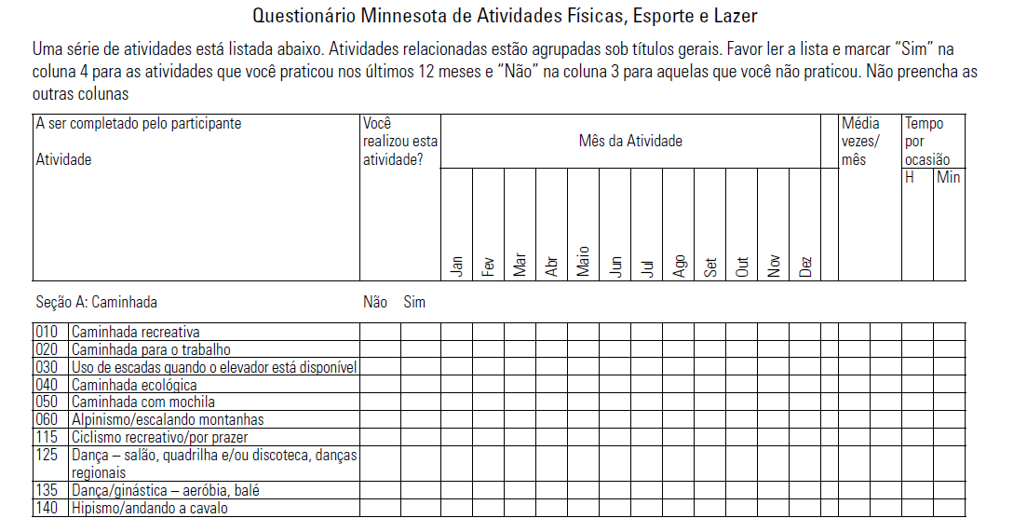
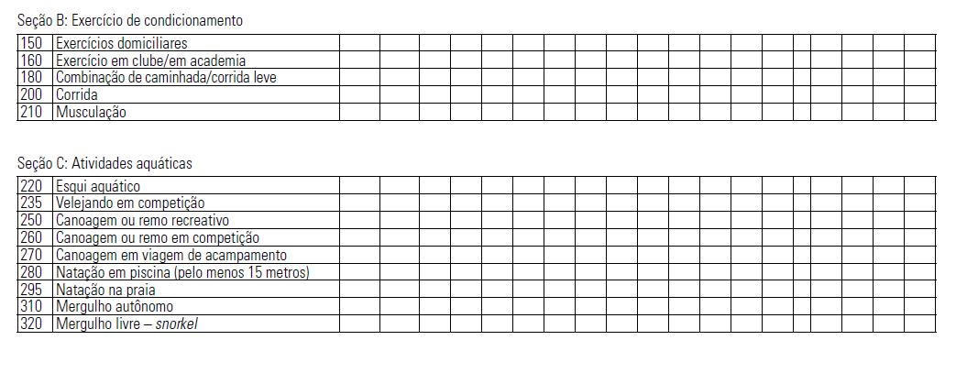
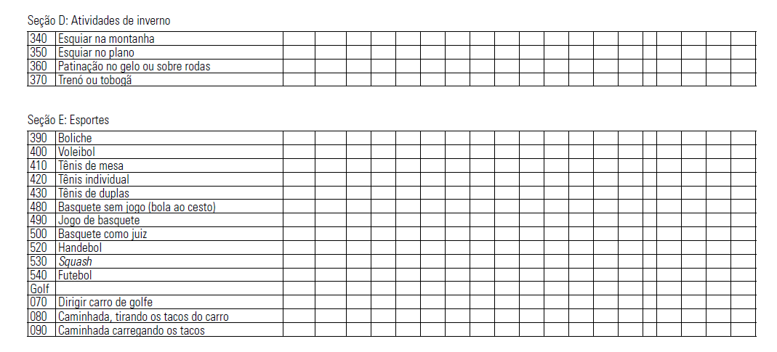
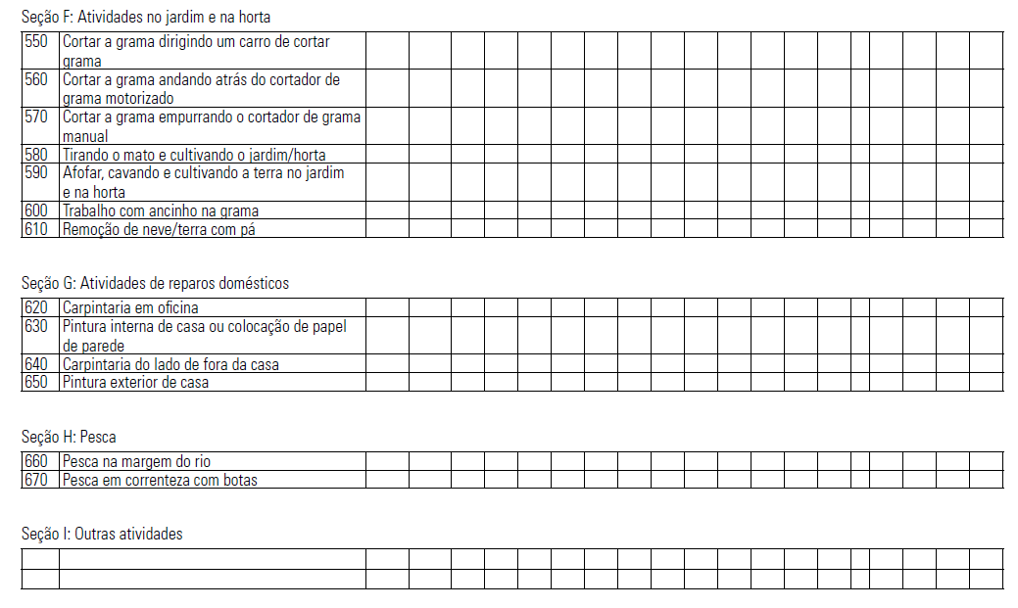
Pontuação:
Homens: aqueles com Kcal por semana ≤ 383 são frágeis
Mulheres: aquelas com Kcal por semana ≤ 270 são frágeis

- Teste de Marcha de 5 metros
 | Basal | Final
PA
FR
SPO2

1°___________s
2°___________s
3°___________s Média:_______s

Pontuação:
Frágil quando homens:
Altura≤173 cm ≥ 7 segundos
Altura > 173 cm ≥ 6 segundos

Frágil quando mulheres:
Altura ≤159 cm ≥7 segundos
Altura > 159 cm ≥ 6 segundos

- Hand Grip Strength Test

Membro superior dominante: ( ) Direito ( ) Esquerdo
Dor incapacitante em MS dominante? ( ) Sim ( ) Não

 | MS Direito | MS Esquerdo
1°
2°
3°
4°

Pontuação:
Frágil quando homens:
IMC ≤ 24 ≤ 29 Kg/f
IMC 24,1 – 26 ≤ 30 Kg/f
IMC 26,1 – 28 ≤ 30 Kg/f
IMC > 28 ≤ 32 Kg/f

Frágil quando mulheres:
IMC ≤ 23 ≤ 17 Kg/f
IMC 23,1 – 26 ≤ 17,3Kg/f
IMC 26, 1 – 29 ≤ 18 Kg/f
IMC > 29 ≤ 21 Kg/f
ANEXO 5

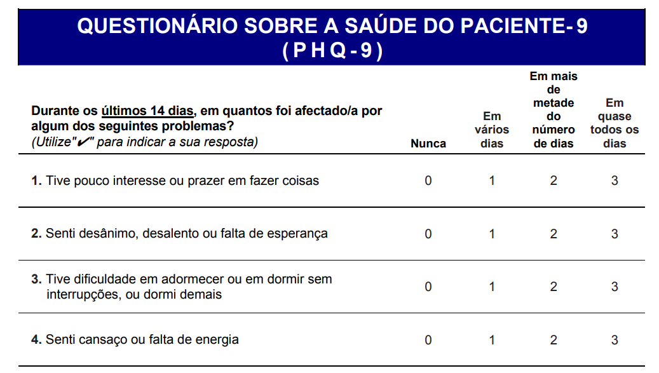

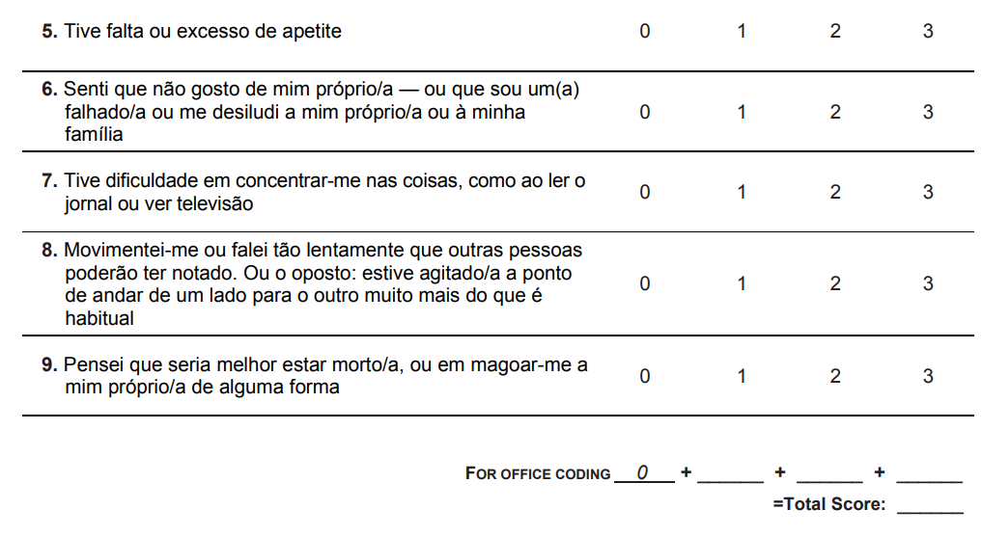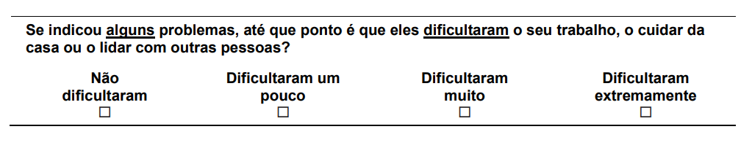

ANEXO 6

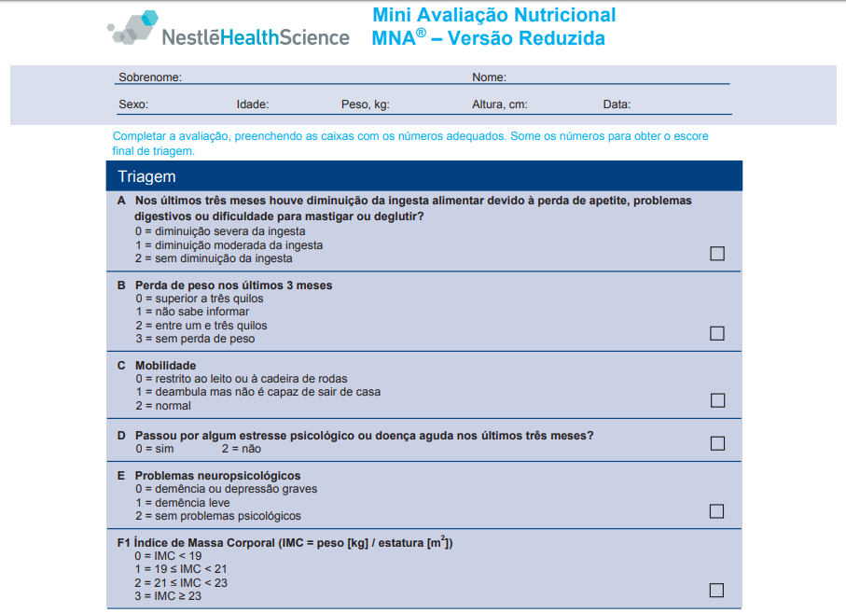
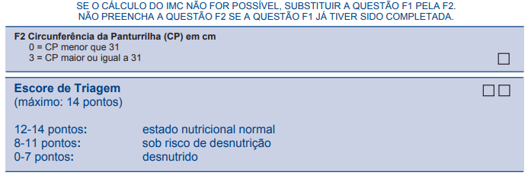

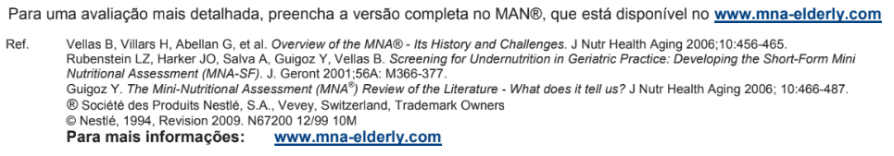

ANEXO 7
ORÇAMENTO DO ESTUDO
MATERIAL DE CONSUMO | Fabricante | Número de catálogo/referência | Preço em reais (R$) | Quantidade | Total em reais (R$)
Pacote de ponteiras de 10 ul com barreira- pacote com 1000 unidades | Axygen | #GEN3-10-L-R-S | 338,00 | 1 | 338,00
Pacote de ponteiras de 10 ul sem barreira - caixa com 96 ponteiras | Axygen | #RFL-300-C | 33,37 | 2 | 66,74
Pacote de ponteiras de 200 ul com barreira - caixa com 96 ponteiras | Axygen | #GEN3-200-L-R-S | 34,90 | 2 | 69,80
Pacote de ponteiras de 200 ul sem barreira - pacote com 1000 unidades | Axygen | #RFL-222-C | 82,00 | 1 | 82,00
Pacote de ponteiras de 1000 ul com barreira – caixa com 96 ponteiras | Axygen | #GEN3-1000-L-R-S | 42,00 | 2 | 84,00
Pacote de ponteiras de 1000 ul sem barreira –pacote com 1000 ponteiras | Axygen | #T-1000-C-L | 82,00 | 1 | 82,00
Tubo de Centrifugação tipo Falcon com fundo cônico de 15ml - 50 unidades | Uniscience | TF15UNI | 61,27 | 2 | 122,54
Tubo de Centrifugação tipo Falcon com fundo cônico de 50ml - 25 unidades | Uniscience | TF50UNI | 42,14 | 4 | 168,56
100 bp DNA Ladder | Thermo Fisher Scientific | 15628-019 | 418,00 | 1 | 418,00
Tubo à vácuo com EDTA k2 4,0 ml tampa roxa - 100 unidades | BD | 367861 | 81,69 | 2 | 163,38
Seringa descatável 10 ml - 100 unidades | Descapack | 4SJPUJA3N | 39,00 | 2 | 78,00
Curativo blood stop - 500 unidades | Blood stop | OFT16983A | 14,99 | 1 | 14,99
DNEASY BLOOD & TISSUE KIT (50) | Qiagen | 69504 | 1.422,0000 | 2 | 2.844,00
ROTOR-GENE SYBR GREEN PCR KIT (2000) | Qiagen | 204076 | 11.441,00 | 1 | 11.441,00
50UL CONDUCTIVE FILTERED TIPS (960) | Qiagen | 990512 | 1.361,00 | 1 | 1.361,00
200UL CONDUCTIVE FILTERED TIPS (960) | Qiagen | 990522 | 1.350,00 | 1 | 1.350,00
ROTOR-DISC 100 (30) | Qiagen | 981311 | 2.799,00 | 4 | 11.196,00
ROTOR-DISC HEAT SEALING FILM (60) | Qiagen | 981601 | 891,00 | 2 | 1.782,00
Folha sulfite A4 500 folhas | Go Office |  | 16,90 | 2 | 33,80
Toner impressora | HP |  | 323,00 | 1 | 323,00
Caneta esferográfica | Bic |  | 1,50 | 2 | 3,00
 |  |  |  | TOTAL | 32.021,81

Bottura, C. et. al. Frailty among non-elderly patients undergoing cardiac surgery. Arquivos Brasileiros de Cardiologia. Aceito para publicação em 10/09/2019.
Bottura, C. et. al. Frailty among non-elderly patients undergoing cardiac surgery. Arquivos Brasileiros de Cardiologia. Aceito para publicação em 10/09/2019.
Chagas, Hannah Miranda Araújo. Determinação de valores de referência para a força de preensão palmar e força muscular respiratória em adultos saudáveis. Dissertação de Mestrado – Faculdade de Medicina de Ribeirão Preto - Universidade de São Paulo, Ribeirão Preto, 2018.

